服务器使用步骤
项目地址：<SERVER_URL>

1. 用户

1.1 用户登录
教师/学生可以使用管理员创建的用户进行登录 登录身份为用户
用户名为工号/学号，密码为：<INITIAL_PASSWORD>，登录后建议修改
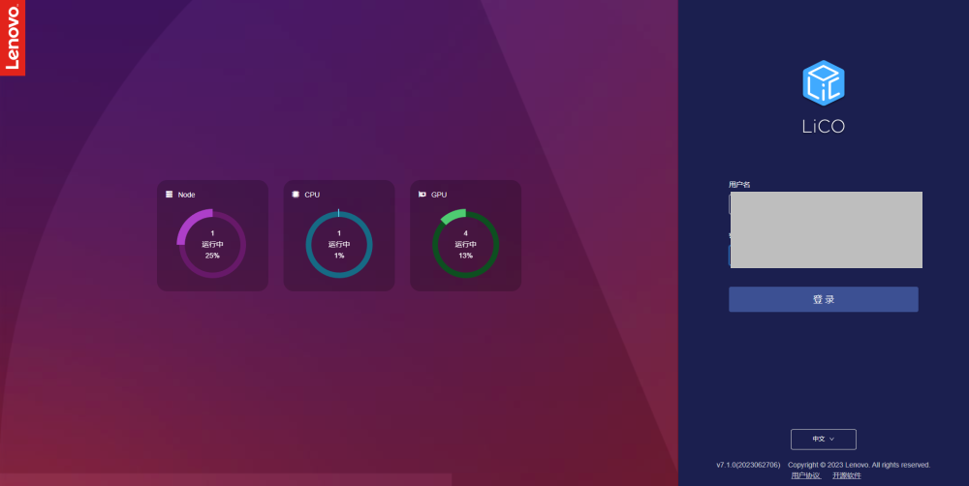

1.2 上传项目文件
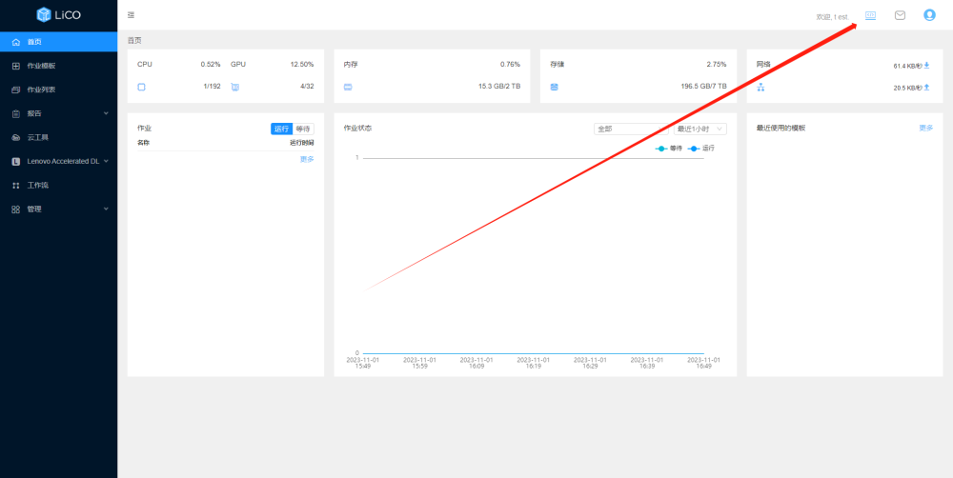
- 点击上传
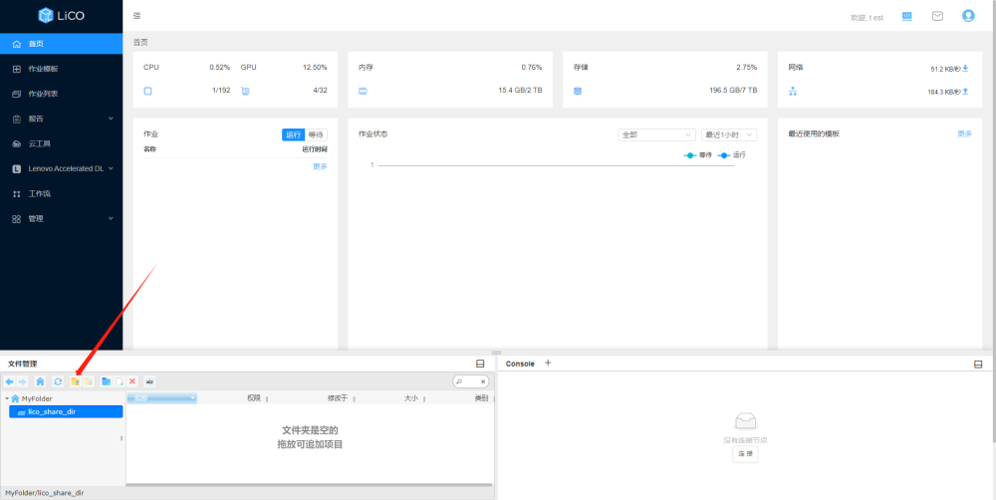
- 文件格式必须为单文件或者文件夹压缩包形式
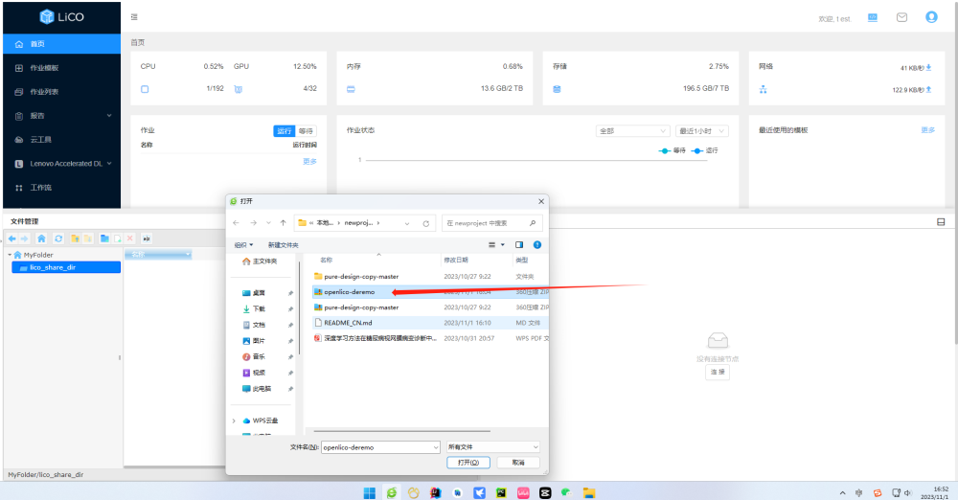
- 等待上传完成 完成后解压至文件夹
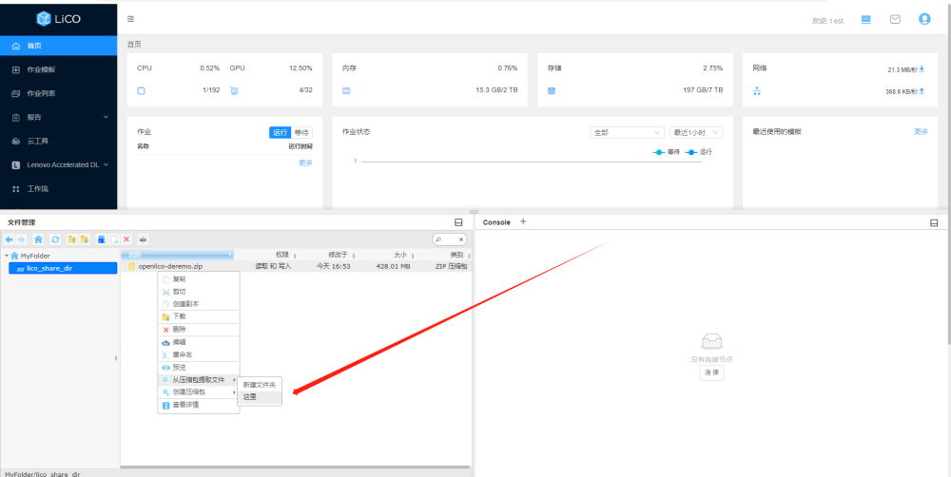

1.3 运行项目作业
(1)点击项目模版 选择需要运行的作业模板
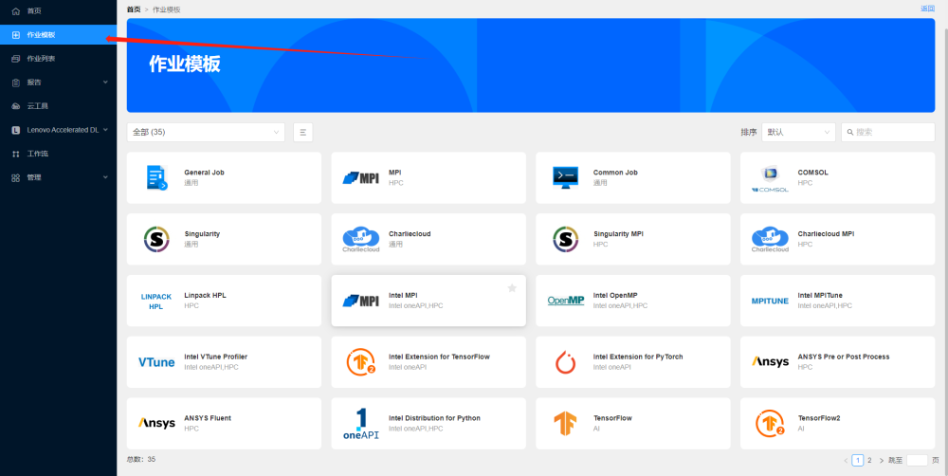
(2)此案例以pyTorch为例
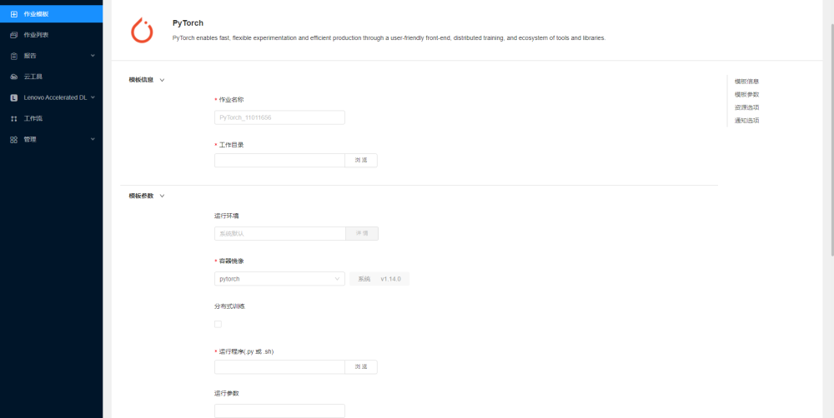
(3)选择工作目录
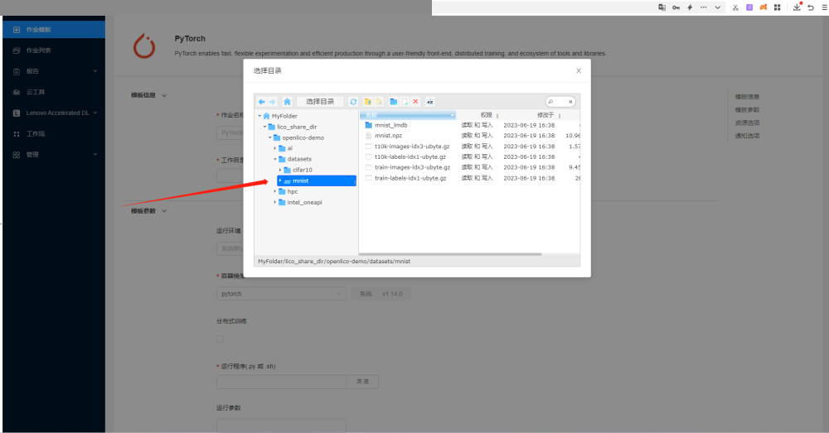
- 选择运行程序
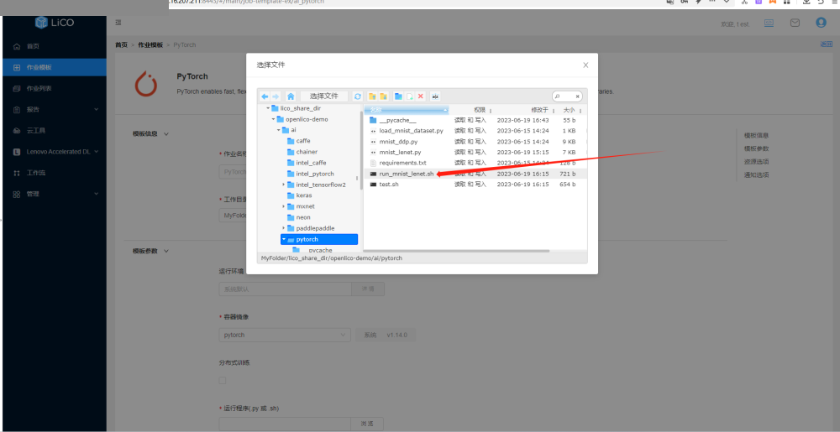
（5）选择合适的资源并点击提交
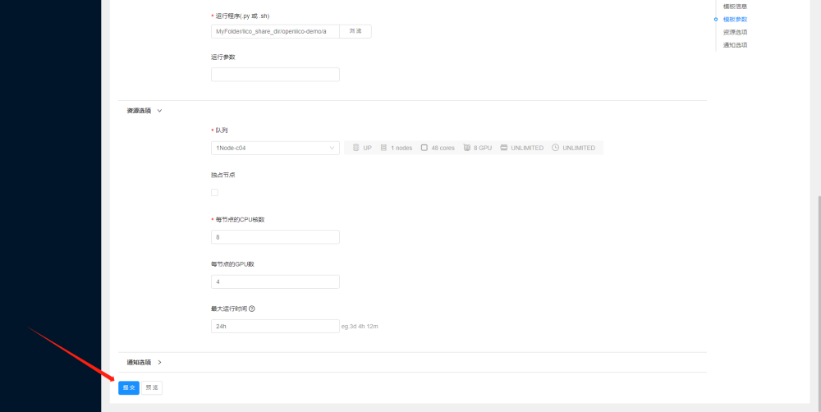
（6）此时是排队状态 请耐心等待
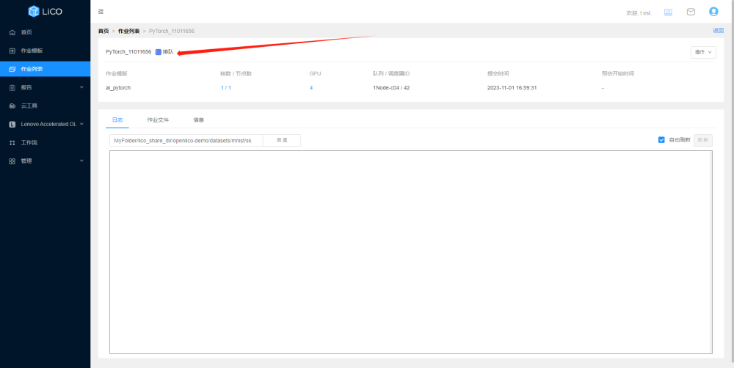
（7）此时运行数据已经出现
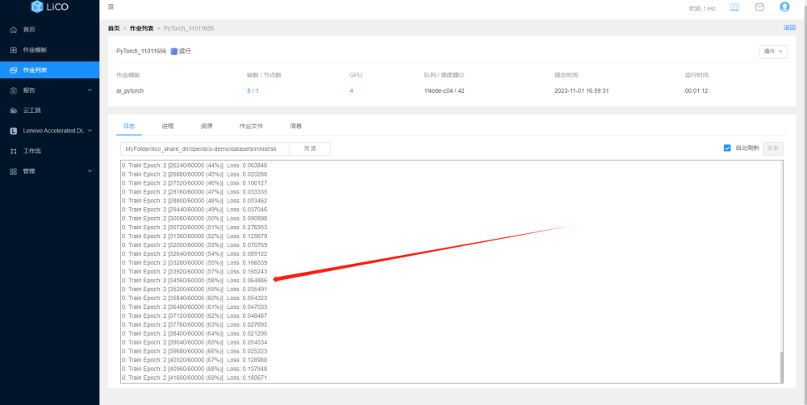
（8）运行的结果会在项目选择的目录中出现 选择下载即可
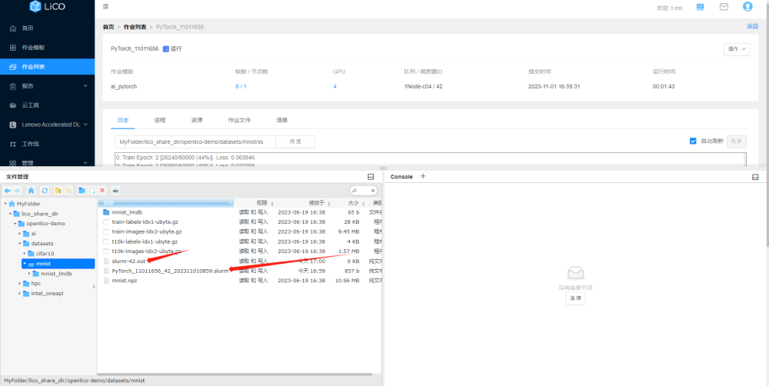

1.4 运行项目作业删除
删除运行的作业
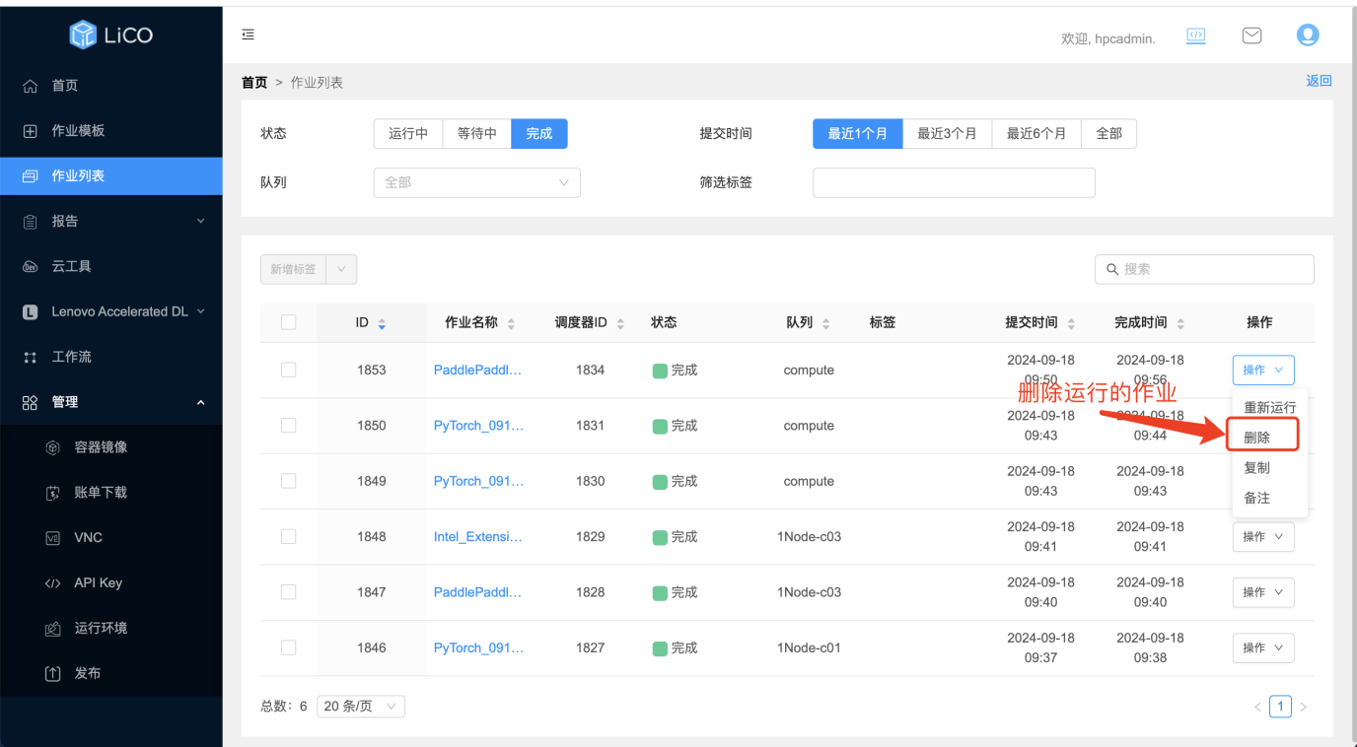
删除运行完成的项目
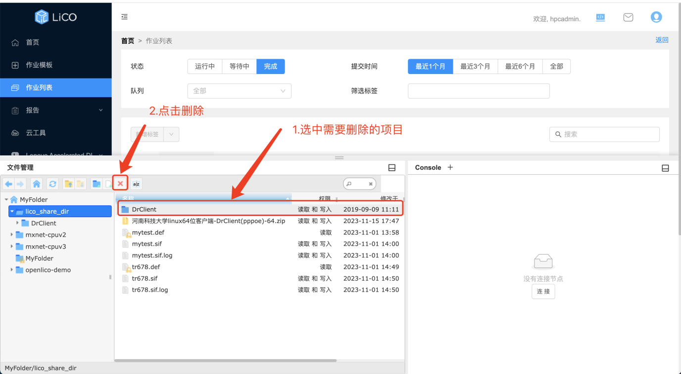

2.作业配置
1）对面默认选择compute(不可调整)。
2）独占节点选项勾选去掉。
3）每节点CPU核数：2。
4) 每节点GPU数：1（固定）。
5）最大运行时间，格式d,h,m。根据实际情况配置。
